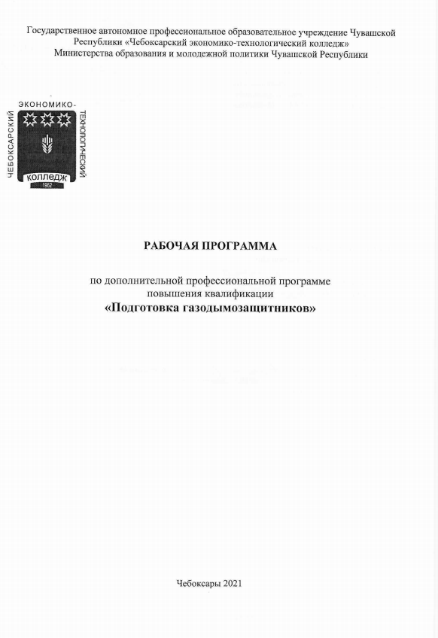
- 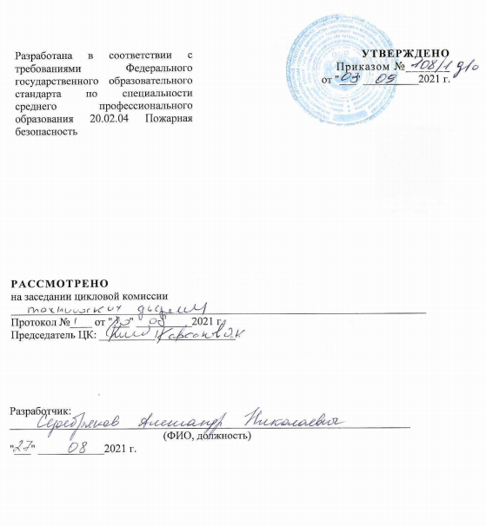
Общая характеристика программы

1.1. Цель: формирование у обучаемых сознательного, ответственного и квалифицированного подхода к вопросам использовании и технического обслуживания СИЗОД в соответствии с требованиями нормативных правовых актов, регламентирующих вопросы организации и деятельности газодымозащитной службы и эксплуатационных документов на конкретные типы СИЗОД.
1.2. Требования к результатам освоения программы.
Программа предназначена для подготовки слушателей, имеющих среднее общее образование.
Слушатели за время обучения на данных курсах приобретают профессиональные компетенции, знания и навыки, необходимые для самостоятельного использования СИЗОД.
В результате освоения образовательной программы слушатели должны обладать общими компетенциями (ОК), включающими в себя способность:
OK 1. Понимать сущность и социальную значимость своей профессии, проявлять к ней устойчивый интерес.
ОК 2. Организовывать собственную деятельность, исходя из цели и способов ее достижения, определенных руководителем.
ОК 3. Анализировать рабочую ситуацию, осуществлять текущий и итоговый контроль, оценку и коррекцию собственной деятельности, нести ответственность за результаты своей работы.
ОК 4. Осуществлять поиск информации, необходимой для эффективного выполнения профессиональных задач.
ОК 5. Использовать информационно-коммуникационные технологии в профессиональной деятельности.
ОК 6. Работать в команде, эффективно общаться с коллегами и руководством.
В результате освоения образовательной программы слушатели должны обладать профессиональными компетенциями (ПК):
ПК 1. Применять СИЗОД при ведении действий в непригодной для дыхания среде, в том числе с использованием спасательных устройств.
ПК 2. Выполнять обязанности командира звена ГДЗС, газодымозащитника и постового на посту безопасности.
ПК 3. Знать устройство и технические характеристики дыхательных аппаратов со сжатым воздухом (ДАСВ) и со сжатым кислородом (ДАСК).
ПК 4. Выполнять требования безопасности при работе в СИЗОД.
ПК 5. Проводить техническое обслуживание СИЗОД, в объёме своих должностных обязанностей.
ПК 6. Знать требования руководящих документов, регламентирующих организацию и деятельность газодымозащитной службы (далее ГДЗС).
ПК 7. Проводить расчеты времени пребывания звена ГДЗС в непригодной для дыхания среде.
ПК 8. Иметь навыки оказания первой помощи пострадавшим.
1.3. Формы и методы проведения занятий определяются образовательным учреждением самостоятельно, исходя из содержания темы, наличия учебно-методической базы и опыта работы слушателей. К проведению теоретических и практических занятий могут привлекаться сотрудники, практические работники и специалисты других министерств, ведомств и учебных заведений.
Образовательным учреждениям предоставлено право вносить изменения и дополнения в тематические планы и содержание тем в объеме часов, указанных в учебном плане, исходя из уровня профессиональной подготовки слушателей, территориальных, демографических и климатических условий. При этом необходимо, своевременно вносить коррективы в содержание программной документации и учебно-тематические материалы, связанные с изменением действующего законодательства, принятием новых ведомственных нормативных правовых актов, внедрением передовых форм и методов работы подразделений Государственной противопожарной службы, последних достижений в области обеспечения пожарной безопасности.
При организации и проведении занятий необходимо руководствоваться Федеральным законом Российской Федерации от 29 декабря 2012 г. № 273-ФЗ «Об образовании в Российской Федерации», порядком организации и осуществления образовательной деятельности в образовательных организациях дополнительного профессионального образования от 01.12.2015 №4-3-3-5493, программой подготовки личного состава подразделений ФПС МЧС России, методическими рекомендациями по подготовке личного состава газодымозащитной службы ГПС МЧС России, утвержденными МЧС России 30 июня 2008 года, другими законодательными, нормативными и правовыми актами РФ, МЧС России и настоящей программой.
Практические занятия на объектах и в пожарно – спасательной части должны проводиться, как правило, двумя преподавателями. Занятия должны начинаться с инструктажа по правилам охраны труда с записью в соответствующем журнале.
Физическая подготовка проводится в часы самоподготовки.
Для закрепления и углубления знаний программного материала рекомендуется демонстрировать учебные фильмы.
По окончании изучения каждого раздела дисциплины проводится промежуточная аттестация (зачет).
По окончании обучения по программе проводится итоговая аттестация (экзамен). Оценочный материал для итоговой аттестации разрабатывается в соответствии с квалификационными требованиями, задачами и функциями по должности, связанной с применением СИЗОД.
В случае успешного прохождения итоговой аттестации слушатель считается прошедшим обучение по квалификации газодымозащитник и допущенным к прохождению первичной аттестации на право использования СИЗОД.
1.4. Категория слушателей: сотрудники и работники, исполнение должностных обязанностей которых связано с ведением боевых действий на месте пожара и проведения аварийно-спасательных работ в средствах индивидуальной защиты органов дыхания и зрения.
1.5. Формы и сроки обучения: Очная форма обучения - проводится на базе УП 5 ПСО ФПС ГПС Главного управления МЧС России по Чувашской Республике-Чувашии с полным отрывом от работы.
1.6. Сроки обучения: 72 часа, при 5-дневной учебной неделе - 10 учебных дней, с продолжительностью занятий 6-8 часов в день.

2. Содержание программы
повышение квалификации газодымозащитников

2.1. Учебный план
№  п/п | Наименование разделов | Всего часов | Количество часов  по видам занятий |  |  | Форма промежуточной и итоговой аттестации
№  п/п | Наименование разделов | Всего часов | теоретические занятия | практические занятия | подготовка к экзамену
 |  |  |  |  |  | зачет | экзамен
1. | Входной контроль | 2 | - | - | - | 2 | -
2. | Организационные основы деятельности газодымозащитной службы в современных условиях | 10 | 8 | - | - | 2 | -
3. | Техническая подготовка | 22 | 12 | 8 |  | 2 | -
4. | Организация и применение ГДЗС на месте пожара и проведения аварийно-спасательных работ | 34 | 12 | 20 | - | 2 | -
5. | Итоговая аттестация (квалификационный экзамен) | 4 | - | - | - | - | 4
Итого: |  | 72 | 32 | 28 |  | 8 | 4

2.2. Учебная программа

Тематический план
№ п/п | Наименование тем | Всего часов | Количество часов по видам занятий |  |  |  | Форма контроля
№ п/п | Наименование тем | Всего часов | теоретические занятия |  | практические занятия |  | Форма контроля
1 | 2 | 3 | 4 |  | 5 |  | 6
ВХОДНОЙ КОНТРОЛЬ
1. | Входной контроль (зачёт) | 2 | - |  | - | 2
Раздел 1. Организационные основы деятельности ГДЗС
1. | Организация деятельности ГДЗС | 2 | 2 |  | - | -
2. | Должностные лица ГДЗС, их права и обязанности | 4 | 4 |  | - | -
3. | Подготовка и допуск газодымозащитников к использованию СИЗОД | 2 | 2 |  | - | -
Промежуточная аттестация (зачёт) |  | 2 | - |  | - | 2
Итого по разделу 1 |  | 10 | 8 |  | - | 2
Раздел 2. Техническая подготовка
1. | СИЗОД: классификация, область применения, устройство | 2 | 2 | - |  | -
2. | Принцип работы СИЗОД | 6 | 4 | 2 |  | -
3. | Приборы проверки, техническое обслуживание СИЗОД | 10 | 4 | 6 |  | -
4. | Автомобили ГДЗС и дымоудаления | 2 | 2 | - |  | -
Промежуточная аттестация (зачёт) |  | 2 | - | - |  | 2
Итого по разделу 2 |  | 22 | 12 | 8 |  | 2
Раздел 3. Организация и применения ГДЗС на пожаре и при проведении АСР
1. | Физиология дыхания человека | 2 | 2 | - |  | -
2. | Методика проведения расчетов параметров работы ГДЗС | 8 | 2 | 6 |  | -
3. | Организация звена ГДЗС | 2 | 2 | -
4. | Требования безопасности при работе в СИЗОД на пожаре | 4 | 2 | 2 |  | -
5. | Особенности работы в СИЗОД | 4 | 4 | - |  | -
6. | Порядок включения в СИЗОД. Тренировка газодымозащитников на свежем воздухе | 6 | - | 6 |  | -
7. | Тренировка газодымозащитников в теплодымокамере | 6 | - | 6 |  | -
Промежуточная аттестация (зачёт) |  | 2 | - | - |  | 2
Итого по разделу 3 |  | 34 | 12 | 20 |  | 2
Итоговый контроль: |  | 4 | - | - |  | 4
Всего: |  | 72 | 32 | 28 |  | 12

Содержание учебной программы.

Входной контроль
Входной контроль проводится с целью определения уровня подготовленности слушателей к обучению. Прием входного контроля проводится по теоретической части по дисциплине «Газодымозащитная служба».
По результатам входного контроля формируется справка, которая доводится до руководителей комплектующих органов.

Раздел 1. Организационные основы деятельности ГДЗС
Тема 1.1. Организация деятельности ГДЗС
Газодымозащитная служба и ее особая роль в структуре организации пожаротушения. Краткая историческая справка о создании ГДЗС в России.
Термины и определения, применяемые в деятельности газодымозащитной службы. Цели, задачи, состав и структура газодымозащитной службы. Порядок организации и функционирования газодымозащитной службы. Основные направления деятельности газодымозащитной службы.
Нормативные правовые акты, регламентирующие деятельность ГДЗС в режиме повседневной деятельности и при ведении боевых действий на пожаре и проведении аварийно-спасательных работ.
Материально-техническая база газодымозащитной службы: современное состояние, проблемы развития и совершенствования. Управление деятельностью ГДЗС: определение, цели и задачи. Основные требования к планированию и контролю деятельности.
Порядок сбора данных о деятельности ГДЗС, ее анализ и оценка. Обобщение опыта работы по вопросам ГДЗС.

Тема 1.2. Должностные лица ГДЗС, их права и обязанности
Субъекты и объекты деятельности в структуре газодымозащитной службы. Основные функции территориальных органов МЧС России, подразделений ФПС, учреждений МЧС России.
Состав должностных лиц газодымозащитной службы их права и обязанности.
Права и льготы газодымозащитника. Обязанности газодымозащитника в режиме повседневной деятельности и при ведении боевых действий в непригодной для дыхания среде. Обязанности командира звена ГДЗС.
Ответственность газодымозащитника за неисполнение или ненадлежащее исполнение своих обязанностей.

Тема 1.3. Подготовка и допуск газодымозащитников к использованию СИЗОД
Порядок допуска газодымозащитников к использованию СИЗОД: правила и принципы закрепления и перезакрепления СИЗОД, основания для издания приказа о допуске к использованию СИЗОД, порядок медицинского освидетельствования, требования к личной карточке газодымозащитника.
Подготовка газодымозащитников в карауле (дежурной смене): планирование, основные требования к организации занятий, учет и оценка. Требования к отработке и приему нормативов по ГДЗС и проверке знаний материальной части закрепленных за газодымозащитниками СИЗОД.
Организационное и учебно-методическое обеспечение подготовки. Требования к учебной материальной базе. Требования к самостоятельной учебе и специальной подготовке по должности.
Основные требования к аттестации газодымозащитника.
Практическое занятие.
Выполнение теста для определения уровня физической работоспособности газодымозащитника.

Раздел 2. Техническая подготовка
Тема 2.1. СИЗОД: классификация, область применения, устройство
Способы защиты органов дыхания от воздействия продуктов сгорания (групповой и индивидуальный).
Классификация дыхательных аппаратов со сжатым воздухом (ДАСВ) и сжатым кислородом (ДАСК), выпускаемых отечественными и зарубежными производителями. Область применения, устройство и комплектность ДАСВ и ДАСК.

Тема 2.2. Принцип работы СИЗОД
Принцип действия и схема работы ДАСВ. Основные технические характеристики ДАСВ.
Отличия и сравнительная характеристика различных типов СИЗОД. Новые типы СИЗОД и оборудования ГДЗС (в том числе и зарубежных), их краткая тактико-техническая характеристика.
Назначение, устройство и принцип действия основных узлов ДАСВ. Возможные неисправности дыхательных аппаратов при их эксплуатации: признаки, причины и способы устранения.
Практическое занятие.
Практическое изучение устройства и принципа действия основных узлов и деталей СИЗОД.
Примечание: изучению подлежат СИЗОД состоящие на вооружении территориального органа.

Тема 2.3. Приборы проверки, техническое обслуживание СИЗОД
Практическое занятие.
Классификация современных приборов проверки параметров работы ДАСВ, устройство и технические характеристики.
Практическая работа с приборами проверки параметров работы СИЗОД.
Меры безопасности при работе с приборами проверки дыхательных аппаратов.
Назначение и структура технического обслуживания дыхательных аппаратов.
Неполная разборка и сборка, чистка, сушка и регулировка дыхательных аппаратов. Дезинфекция дыхательных аппаратов.
Назначение, сроки и порядок проведения технического обслуживания в объеме проверок: рабочей, № 1 и № 2. Формуляры учета результатов технического обслуживания и порядок их заполнения.
Особенности технического обслуживания ДАСВ на месте пожара и проведения аварийно-спасательных работ.
Практическое занятие.
Отработка практических действий по выполнению неполной разборки и сборке, чистке, дезинфекции, сушке.
Отработка и закрепление навыков проведения технического обслуживания (проведении проверок) ДАСВ. Практика заполнения формуляров учета проверок СИЗОД.

Тема 2.4. Автомобили ГДЗС и дымоудаления
Классификация и назначение автомобилей газодымозащитной службы и дымоудаления. Их устройство и тактико-технические характеристики. Пожарное вооружение и агрегаты автомобилей: табель положенности порядок размещения, технические возможности и порядок использования.
Охрана труда при работе с пожарным оборудованием и агрегатами автомобилей ГДЗС и дымоудаления.
Состав резервных СИЗОД, воздушных баллонов, вывозимых на пожарном автомобиле (корабле, катере). Основные требования к порядку и условиям размещения СИЗОД и воздушных баллонов на пожарном автомобиле (корабле, катере). Условия транспортирования СИЗОД.
Раздел 3. Организация и применение ГДЗС на пожаре
и при проведении аварийно-спасательных работ
Тема 3.1 Физиология дыхания человека
Состав вдыхаемого и выдыхаемого воздуха. Значение кислорода в процессе обмена веществ. Органы дыхания. Строение органов дыхания и их значение. Понятие о кровообращении. Органы кровообращения, их назначение и строение. Значение кровообращения в обмене веществ. Схема кровообращения и газообмена. Роль газообмена. Качественная характеристика процесса дыхания: жизненная емкость легких, частота дыхания, легочная вентиляция, мертвое пространство. Сопротивление дыханию и его влияние на физиологическое состояние организма человека. Потребление кислорода организмом человека и изменение частоты пульса в зависимости от тяжести выполняемой работы.
Опасные факторы, воздействующие на людей: пламя и искры, повышенная температура окружающей среды, токсичные продукты горения и термического разложения, дым, пониженная концентрация кислорода.
Характеристика дыма в зависимости от состава горящих веществ и характеристика горения. Токсичность продуктов термического разложения и горения полимерных материалов и пластмасс. Физико-химические свойства окиси кислоты, аммиака, ацетилена и др., их влияние на организм человека. Признаки отравления человека при работе на пожаре.

Тема 3.2. Методика проведения расчетов параметров работы в СИЗОД
Методика расчета времени пребывания звеньев ГДЗС в непригодной для дыхания среде: назначение, параметры и переменные значения методики расчета.
Основные формулы для расчета параметров пребывания звеньев ГДЗС в непригодной для дыхания среде.
Журнал учета времени пребывания звеньев ГДЗС в непригодной для дыхания среде: структура, содержание и порядок ведения.
Практическое занятие.
Отработка практических действий по расчету времени пребывания звеньев ГДЗС в непригодной для дыхания среде и ведению журнала на посту безопасности.

Тема 3.3. Организация звена ГДЗС
Общие требования к организации ГДЗС на месте пожара и проведения аварийно-спасательных работ. Состав должностных лиц на пожаре (аварии), в чьи функции входит организация ГДЗС, их права и обязанности.
Звено ГДЗС: определение, задачи, состав и порядок формирования.
Состав и оснащение звена ГДЗС.
Порядок формирования и смены звеньев ГДЗС, в том числе резервных, с учетом особенностей объектов пожара и проведения аварийно-спасательных работ.
Порядок продвижения звена ГДЗС к месту ведения действий и обратно. Правила использования звеном ГДЗС путевого троса.
Тема 3.4. Требования безопасности при работе в СИЗОД на пожаре
Требования безопасности при тушении пожаров в непригодной для дыхания среде.
Требования к газодымозащитникам при ведении боевых действий по тушению пожаров в непригодной для дыхания среде.
Требования к проведению работ по дегазации (дезактивации) СИЗОД, СЗО, и санитарной обработке газодымозащитников после выполнения специальных работ в зоне химического и радиационного заражения.
Меры безопасности при использовании СЗО. Допустимая продолжительность работы в зависимости от интенсивности теплового потока и тяжести выполняемых работ. Рекомендуемая продолжительность времени отдыха, в зависимости от длительности работы в дыхательном аппарате. Профилактика перегреваний и ожогов при работе в условиях высоких температур и интенсивных тепловых потоков.
Практическое занятие.
Пост безопасности: определение, задачи, порядок создания.
Права и обязанности постового поста безопасности. Места расположения постов безопасности на месте пожара и проведения аварийно-спасательных работ. Перечень лиц, назначаемых постовыми на посту безопасности, требования к их подготовке. Состав оборудования и оснащения поста безопасности.
Контрольно-пропускной пункт ГДЗС: цели, задачи, порядок организации, состав оборудования и оснащения.
Требования к месту выставления поста безопасности на месте пожара и проведения аварийно-спасательных работ. Проведение расчетов времени пребывания звена ГДЗС в непригодной для дыхания среде.
Перечень должностных лиц на пожаре (аварии), уполномоченные давать указания командиру звена ГДЗС и постовому на посту безопасности.

Отработка обязанностей постового поста безопасности по развертыванию поста безопасности, расчету времени пребывания звеньев ГДЗС в непригодной для дыхания среде и ведению служебной документации.
Действия постового поста безопасности при получении сообщения о происшествии со звеном ГДЗС или прекращении с ним связи.
Особенности подбора личного состава для выполнения обязанностей постового на посту безопасности.

Тема 3.5. Особенности работы в СИЗОД
Современное промышленное производство и применение АХОВ. Общие сведения о физико-химических свойствах АХОВ и специфика их воздействия на организм человека. Поражающие концентрации. Учет физико-химических свойств АХОВ при ликвидации последствий аварий с использованием СИЗОД.
Порядок привлечения служб жизнеобеспечения организаций и объектов для определения характера АХОВ, радиоактивных веществ, уровня их концентрации и границы зон загрязнения, безопасных способов и технологий выполнения работ. Порядок получения письменного разрешения (наряда-допуска) на планируемую работу от ответственного представителя администрации объектов.
Особенности использования СИЗОД на объектах, где обращаются радиационно-опасные и химические опасные вещества, а также на других объектах с учетом технологических процессов.
Отработка действий в составе звена ГДЗС при ликвидации аварии с АХОВ. Порядок продвижения и смены звеньев ГДЗС. Основные требования к включению и выключению звена ГДЗС из СИЗОД, подаваемые для этого команды.

Тема 3.6. Порядок включения в СИЗОД. Тренировка газодымозащитников на свежем воздухе
Практическое занятие.
Отработка порядка включения и выключения из СИЗОД (индивидуально и в составе звена ГДЗС). Особенности включения в ДАСВ. Правила дыхания в СИЗОД. Команды и доклады при включении и выключении из СИЗОД.
Тренировка газодымозащитников на свежем воздухе. Отработка упражнений для формирования и поддержания высокой работоспособности, развитие внимания и оперативного мышления. Особенности дыхания газодымозащитника при выполнении работ легкой, средней и тяжелой степени тяжести. Контроль за правильным дыханием газодымозащитника в СИЗОД.
Порядок продвижения, контроль за работой СИЗОД, взаимодействие с постовым на посту безопасности, контроль за самочувствием. Проведение рабочей проверки и проверки № 1.
Отработка обязанностей газодымозащитника, постового на посту безопасности и командира звена ГДЗС.

Тема 3.7. Тренировка газодымозащитников в теплодымокамере
Практическое занятие.
Назначение теплодымокамеры и требования предъявляемые к ней. Помещение теплодымокамеры, конструктивные особенности и планировка. Оборудование теплодымокамеры. Требования Правил охраны труда при проведении занятий.
Тренировка в теплодымокамере. Особенности дыхания газодымозащитника, контроль за самочувствием. Порядок продвижения, контроль за работой СИЗОД, взаимодействие с постовым на посту безопасности.
Действия газодымозащитника при обнаружении пострадавших на пожаре. Особенности поиска детей в задымленных помещениях. Порядок эвакуации пострадавших из зоны задымления.
Проведение рабочей проверки и проверки № 1. Отработка обязанностей газодымозащитника, постового на посту безопасности и командира звена ГДЗС.

Список нормативных правовых актов,
учебной и технической литературы

- Федеральный закон от 21 декабря 1994 года № 69-ФЗ «О пожарной безопасности».
- Федеральный закон от 22 июля 2008 года № 123-ФЗ «Технический регламент о требованиях пожарной безопасности».
3. Приказ МЧС России от 09.01.2013 г. № 3 «Правила проведения личным составом федеральной противопожарной службы Государственной противопожарной службы аварийно-спасательных работ при тушении пожаров с использованием средств индивидуальной защиты органов дыхания и зрения в непригодной для дыхания среде».
5. Приказ МЧС России от 16.10.2017 г. № 444 «Об утверждении Боевого устава подразделений пожарной охраны, определяющего порядок организации тушения пожаров и проведения аварийно-спасательных работ».
6. Приказ МЧС России от 26.10.2017 г. №472 «Об утверждении Порядка подготовки личного состава пожарной охраны».
7. Приказ МЧС России от 21.04.2016 г. №204 «О техническом обслуживании, ремонте и хранения средств индивидуальной защиты органов дыхания и зрения».
8. Приказ Минтруда и социальной защиты России от 23.12.2014 г. № 1100н «Об утверждении Правил по охране труда в подразделениях федеральной противопожарной службы Государственной противопожарной службы».
9. ГОСТ Р 53255-2009. Аппараты дыхательные со сжатым воздухом с открытым циклом дыхания. Общие технические требования. Методы испытаний.
- ГОСТ Р 53258-2009. Баллоны малолитражные для аппаратов дыхательных и самоспасателей со сжатым воздухом. Общие технические требования. Методы испытаний.
11. Методические рекомендации по организации и проведению занятий с личным составом газодымозащитной службы ФПС. –М.: МЧС России. 2008.
12.Методические указания по проведению расчётов параметров работы в средствах индивидуальной защиты органов дыхания и зрения: – М.: МЧС России, 2013 - 8 с.
13. Грачев В.А., Теребнев В.В., Поповский Д.В. Газодымозащитная служба: Учебно-методическое пособие. - Изд. 2-е. - М.: 2017. -330 с.
14. Сверчков Ю.М. Организация Газодымозащитной службы на пожарах: Учебно-методическое пособие. - М.: 2017. - 80 с.
15. Грачев В.А., Собурь С.С. Средства индивидуальной защиты органов дыхания: Учебное пособие. -Изд. 2-е. - М.: ПожКнига, 2017. - 190 с.
16. Руководство по эксплуатации дыхательных аппаратов со сжатым воздухом.
17. Руководство по эксплуатации проверочных устройств.

